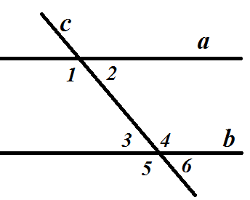
Демоверсия промежуточной итоговой контрольной работы по геометрии для 7 класса КРО
- Могут ли быть параллельными прямые PK и NM? Почему?
- Начертите две прямые и секущую. Сколько пар соответственных углов при этом получилось? Запишите их.
- Прямые a и b параллельны, c – секущая (рис.). Запишите углы, равные углу 4.
- Сумма соответственных углов равна 230º, а один из смежных углов равен 65º. Чему равен второй смежный угол?
- Прямые a и b пересечены секущей c так, что односторонние углы в сумме составляют 180º. Сколько общих точек имеют прямые a и b?
- Прямая b перпендикулярна прямой c, а прямая a перпендикулярна прямой c. Что можно сказать о взаимном расположении прямых b и a?
- Один из смежных углов на 54º больше другого. Найдите оба смежных угла.
- Периметр равнобедренного треугольника равен 1,5 см. Найдите его стороны, если известно, что основание в 2 раза меньше боковой стороны.
- Угол, лежащий между боковыми сторонами, в равнобедренном треугольнике равен 64º. Найдите остальные углы треугольника.

Критерии оценивания контрольной работы
При проверке работы за каждое из заданий
№1.2.3.45.6 выставляется 1 балл, если ответ правильный. 0 баллов, если ответ неправильный.
№7.8.9.-2балла.

Нормы выставления оценок

 | Баллы | 0 - 5 | 6-8 | 9-10 | 10-12
 | Оценка | «2» | «3» | «4» | «5»

Ключи к демоверсии
Номер задания | Правильный ответ (решение)  Критерии оценивания
1 | Да, так как общих точек нет
2 | 4
3 | $$∠1; ∠5$$
4 | 115°
5 | Ни одной
6 | $a∥b$
7 | 63°; 117° 2 балл: Присутствует чертеж, дано, получены верные ответы  1 балл: Присутствует чертеж, дано, но при решении допущена вычислительная ошибка  0 баллов: При отсутствии чертежа или решения
8 | 0,3; 0,6; 0,6 2 балл: Присутствует чертеж, дано, получены верные ответы  1 балл: Присутствует чертеж, дано, но при решении допущена вычислительная ошибка  0 баллов: При отсутствии чертежа или решения
9 | 58°; 58°  2 балла: Есть чертеж, найдены оба угла  1 балл: Есть чертеж, найден только один угол  0 баллов: Нет чертежа или не найден ни один угол

